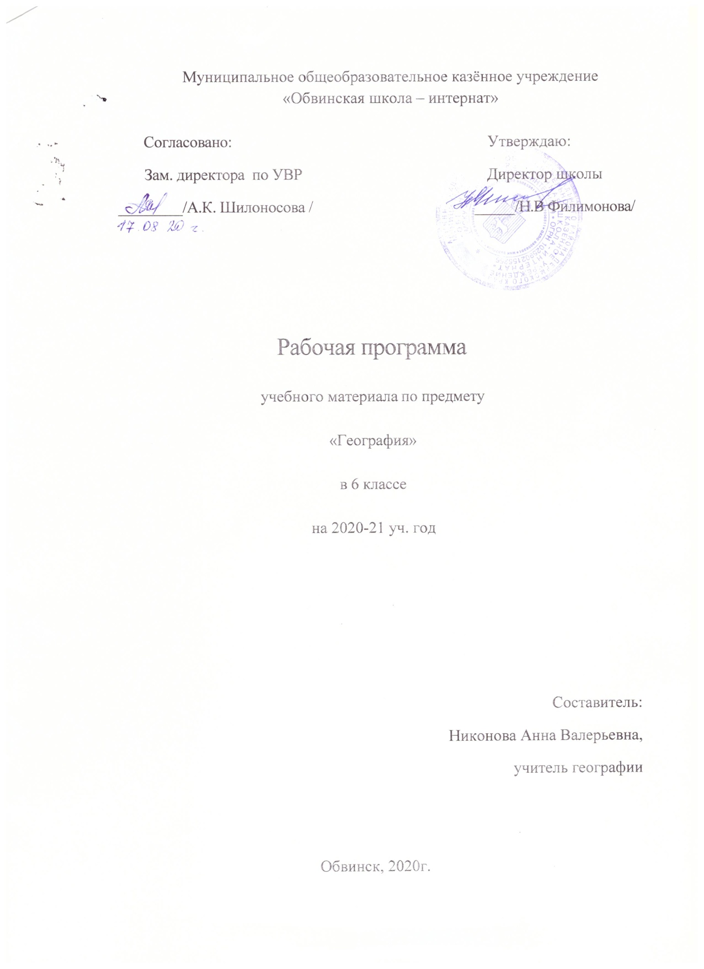

Пояснительная записка
Рабочая программа по географии для 6 класса рассчитана на 68 часов и разработана на основе программы для специальных (коррекционных) образовательных учреждений VIII вида под редакцией В.В. Воронковой 2012 г.
Данная рабочая программа составлена с учетом психофизических особенностей учащихся.

Цели и задачи обучения географии
Цели:
- Всестороннее развитие учащихся со сниженной мотивацией к познанию.
- Расширение кругозор об окружающем мире.
Задачи:
Образовательные:
- Дать элементарные научные и систематические сведения о природе, населении, хозяйстве России, зарубежных стран, своего края.
- Показать особенности взаимодействия человека и природы, познакомить с культурой и бытом разных народов.
- Помочь усвоить правила поведения в природе.
Воспитательные:
- Содействовать патриотическому, эстетическому, экологическому воспитанию.
- Содействовать профессиональной ориентации, путём знакомства с миром профессий, распространенных в нашем регионе.
Корреционно - развивающие:
- Учить анализировать, сравнивать изучаемые объекты и явления, понимать причинно-следственные зависимости.
- Содействовать развитию абстрактного мышления, развивать воображение.
- Расширять лексический запас. Развивать связную речь.

Общеучебные умения, навыки и способы деятельности
Программа предусматривает формирование у обучающихся общеучебных умений и навыков, универсальных способов деятельности. В этом направлении приоритетными для учебного предмета «География» являются умения:
- пользоваться учебником, ориентироваться в тексте, иллюстрациях учебника;
- пересказывать материал с опорой на наглядность, по заранее составленному плану;
- соотносить содержание иллюстративного материала с текстом учебника;
- логические умения (сравнение, обобщение, абстрагирование);
- понимать и устанавливать причинно-следственные зависимости.
Личностными результатами изучения курса являются:
- развитие любознательности и формирование интереса к изучению курса географии;
- развитие интеллектуальных и творческих способностей учащихся;
- воспитание ответственного отношения к природе, осознание необходимости защиты окружающей среды;
- развитие мотивации к изучению предмета.
- овладение способами самоорганизации учебной деятельности, что включает в себя умения: с помощью учителя ставить цели и планировать личную учебную деятельность; по возможности оценивать свой вклад в деятельность класса (группы); с помощью учителя проводить самооценку уровня личных учебных достижений;
- формирование приемов работы с информацией: поиск и отбор с помощью учителя источников информации (справочные издания на печатной основе и в виде CD, Интернет и т.д.), в соответствии с учебной задачей или жизненной ситуацией, ее понимание;
- формирование учебно-логических умений и навыков: с помощью учителя делать выводы и анализировать материал, сравнивать, исключать и обобщать учебный материал.

Формы контроля:
Тестирование, итоговые контрольные работы в конце учебного года
В программе выделены основные практические работы, которые необходимо выполнить ученикам, указаны межпредметные связи, а также сформулированы основные требования к знаниям и умениям учащихся (по годам обучения).
В 6 классе («Начальный курс физической географии») учащиеся научатся ориентироваться на местности, познакомятся с физической картой России, ее географическим положением, границами, формами земной поверхности, водоемами. Эти разделы предполагает проведение экскурсий с целью формирования более точных географических представлений о формах земной поверхности и водоемах своей местности. Изучаются темы «Явления природы», «Краткие сведения о Земле, Солнце и Луне», «Освоение космоса». Это позволит своевременно начать формирование элементарных географических знаний и тесной связи с физическими и астрономическими, что создает наиболее полное представление о планете Земля и ее оболочках.
Изучение географического материала от простого к сложному. Принцип отбора основного и дополнительного материала связаны с преемственностью целей образования на различных ступенях. Учащиеся научатся ориентироваться на местности, познакомятся с физической картой России, ее географическим положением, границами, формами земной поверхности, водоемами.
Для приобретения практических навыков и повышения уровня знаний в рабочую программу включены практические работы, предусмотренные программой. Нумерация практических работ дана в соответствии с последовательностью уроков, на которых они проводятся. Все практические работы являются этапами комбинированных уроков и могут оцениваться по усмотрению учителя. Система уроков сориентирована на передачу «готовых знаний», их закрепление и неоднократное повторение, что позволит в дальнейшем лучше разбираться в окружающем мире и процессах происходящих в нем.
Особое внимание уделяется познавательной активности учащихся, их мотивации к самостоятельной учебной работе. В связи с этим при организации учебно-познавательной деятельности предполагается работа с тетрадью на печатной основе: Лифанова Е.М. «Рабочая тетрадь по начальному курсу физической географии 6 класс»- М., «Просвещение» 2001г. – 135 страниц. В тетрадь включены вопросы и задания, в том числе в форме практических работ, немых рисунков, схем, кроссвордов, ребусов, и т.д. эти задания выполняются по ходу урока или как дополнение к домашнему заданию.

Учащиеся должны знать:
- Что изучает география;
- Горизонт, линию и стороны горизонта;
- Основные формы земной поверхности;
- Виды водоемов, их различия;
- Меры по охране воды от загрязнения;
- Правила поведения в природе;
- Отличие плана от рисунка и географической карты;
- Масштаб, его обозначения;
- Основные направления на плане, географической карте;
- Условные цвета и знаки географической карты;
- Расположение воды и суши на Земле;
- Материки и океаны, их расположение на глобусе и карте полушарий;
- Солнце как ближайшую к Земле звезду и его значение для жизни на Земле;
- Значение запусков в космос искусственных спутников Земли и людей в космос, имена первых космонавтов;
- Различия в нагревании и освещении земной поверхности Солнцем;
- Расположение поясов освещенности на глобусе и карте полушарий;
- Основные типы климатов;
- Географическое положение нашей страны на физической карте России и карте полушарий.
Учащиеся должны уметь:
- Определять стороны горизонта, ориентироваться по Солнцу, компасу, местным признакам;
- Выявлять на местности особенности рельефа, водоемов;
- Делать схематические зарисовки, простейшие модели и макеты изучаемых форм земной поверхности;
- Читать планы местности (для начальных классов массовой школы);
- Ориентироваться по плану, на географической карте, глобусе;
- Читать географическую карту;
- Составлять описания изучаемых объектов с опорой на карту и картины;
- Показывать на карте объекты, указанные в программе, обозначать их на контурной карте.

География. 6 класс
2 ч\н. 68 ч в г.
Автор: Т.М.Лифанова. Е.Н.Соломина. «География»
Издательство «Просвещение» Москва 2009 год.

№ | Тема | Коррекционная составляющая | Часы | Примечание
1. | География-наука о природе Земли. | «Назови четвёртое слово» | 1ч. | ИКТ
2. | Наблюдение за изменениями Солнца и погоды. | «Аналогия» | 1ч.
3. | Явления природы. Ветер, гроза, осадки. | «Что лишнее?» | 1ч. | ИКТ
4. | Экскурсия для выяснения запаса географических представлений, проверки умений и навыков, полученных в 1-5 кл. |  | 1ч.
5. | Ориентирование на местности. 4 часа.  Горизонт. Стороны горизонта. Пр. работа. Зарисовка линии сторон горизонта. | «Что лишнее?» | 1ч. | Горизонт
6. | Компас и пользование им. Пр. работа. Определение сторон горизонта по компасу и местным признакам. | «Круги на воде» | 1ч. | ИКТ
7. | Ориентирование по местным признакам природы и природным объектам. Пр. работа. Ориентирование по природным объектам. | «Аналогия» | 1ч. | Профессия геолог  Компас
8. | Экскурсия для закрепления понятия о горизонте и основных направлениях. |  | 1ч. | Экскурсия

9. | Формы поверхности Земли.4ч.  Равнины, холмы. Пр.р. Зарисовка различных форм поверхности. | «Что лишнее?» | 1ч. | ИКТ
10. | Овраги и их образование. | «Назови четвёртое слово» | 1ч.
11. | Горы. Землетрясение, извержение вулканов. П.р. Показ на физ. карте форм поверхности. | «Змейка» | 1ч. | ИКТ
12. | Экскурсия для ознакомления с рельефом своей местности. | «Змейка» | 1ч.
13. | Вода в природе.11 часов. Родник. Его образование. | «Целая часть» | 1ч.
14. | Колодец. Водопровод. | «Аналогия» | 1ч.
15. | Река, ее части. Горные и равнинные реки. | «Запомни по три» | 1ч. | ИКТ
16. | Как люди используют реки. | «Назови четвёртое слово» | 1ч.
17. | Озера, водохранилища, пруды. | «Круги на воде» | 1ч. | ИКТ
18. | Болота, их осушение, П. р. Показ на карте различных водоемов. | «Что лишнее?» | 1ч.
19. | Океаны и моря. Пр.р. Сравнение морской и пресной воды по вкусу. | «Запомни по три» | 1ч.
20. | Острова и полуострова. | «Круги на воде» | 1ч.
21. | Водоемы в нашей местности. Пр. р. Зарисовка схем реки, озера, колодца. | «Целая часть» | 1ч. | Презентация.
22. | Охрана воды от загрязнения. Пр. работа. Очищение воды. | «Змейка» | 1ч.
23. | Обобщающий урок: Поверхность Земли. | «Что лишнее?» | 1ч. | ИКТ
24. | План и карта. 10 часов.  Рисунок и план предмета. | «Змейка» | 1ч.
25. | Масштаб и план. Пр. работа Измерение расстояний и их изображение на плане по масштабу. | «Что лишнее?» | 1ч.
26. | План класса. Пр. работа. Вычерчивание простейших планов. | «Что лишнее?» | 1ч.
27. | План школьного участка. | «Круги на воде» | 1ч.
28. | Условные знаки плана местности. Пр. работа. Чтение простейших планов по условным знакам. | «Целая часть» | 1ч.
29. | План и географическая карта. Масштаб карты. Пр. работа. Определение направления на местности и карте. | «Аналогия» | 1ч. | Масштаб, границы
30. | Условные знаки физической карты (границы, города, моря, реки, каналы). | «Змейка» | 1ч. | ИКТ
31. | Условные цвета физической карты. Пр. работа. Зарисовка условных знаков плана, цветов физ. карты. | «Что лишнее?» | 1ч.
32. | Физическая карта России. | «Анаграммы» | 1ч.
33. | Обобщающий урок по пройденной теме. | «Круги на воде» | 1ч.
34. | Земной шар - 14 часов.  Краткие сведения о Земле, Солнце, луне, планетах. | «Целая часть» | 1ч. | ИКТ  Профессия астроном , космонавт
35. | Форма Земли. Пр. работа. Изготовление модели земного шара. | «Целая часть» | 1ч.
36. | Глобус-модель земного шара. |  | 1ч.
37. | Физическая карта полушарий. | «Анаграммы» | 1ч.
38. | Распределение суши и воды на земле. | «Змейка» | 1ч.
39. | Океаны на глобусе и карте полушарий Пр.работа составление таблицы океанов и морей. | «Целая часть» | 1ч.
40. | Материки на глобусе и карте полушарий. Пр. работа. Обозначение на контурной карте материков и океанов. | «Аналогия» | 1ч. | ИКТ
41. | Первое кругосветное путешествие. | «Змейка» | 1ч. | ИКТ  Путешественник
42. | Первое русское кругосветное путешествие. | «Змейка» | 1ч. | ИКТ
43. | Значение Солнца. Различие в освещении и нагревании солнцем земной поверхности. | «Угадай время года» | 1ч.
44. | Понятие о климате, его отличие от погоды. Основные типы климата. Пр.работа. Показ с помощью теллурия смены дня и ночи. | «Что лишнее?» | 1ч. | Теллурий
45. | Пояса освещённости: Жаркий, умеренный, холодный. Пр. работа. Вычерчивание в тетради схемы расположения поясов освещённости. | «Назови четвёртое слово» | 1ч.
46. | Природа тропического пояса. | «Целая часть» | 1ч. | ИКТ
47. | Природа умеренных и полярных поясов. | «Угадай время года» | 1ч.
48. | Обобщающий урок по пройденной теме: Земной шар. |  | 1ч.
49. | Карта России. 16 часов.  Положение России на глобусе, карте полушарий, физической карте. | «Круги на воде» | 1ч.
50. | Границы России. Сухопутные границы на западе и юге. | «Змейка» | 1ч. | ИКТ
51. | Морские границы. Океаны и моря, омывающие берега России. Моря Северного Ледовитого океана. | «Запомни по три» | 1ч.
52. | Моря Тихого и Атлантического океанов. | «Змейка» | 1ч. | ИКТ
53. | Острова и полуострова России. П.р. Обозначение на к/ карте изученных объектов. | «Аналогия» | 1ч.
54. | Поверхность нашей страны. Низменности, возвышенности, плоскогорья. | «Запомни по три» | 1ч.
55. | Работа с контурными картами. | «Запомни по три» | 1ч.
56. | Горы: Урал, Кавказ, Алтай, Саяны. | «Змейка» | 1ч. | ИКТ
57. | Крупнейшие  месторождения полезных ископаемых. | «Анаграммы» | 1ч.
58. | Реки: Волга с Окой и Камой. Водохранилища, каналы, ГЭС. | «Запомни по три» | 1ч. | ИКТ
59. | Реки: Дон, Днепр, Урал. Водохранилища, каналы, ГЭС. | «Что лишнее?» | 1ч.
60. | Реки Сибири: Обь, Енисей. | «Целая часть» | 1ч. | ИКТ
61. | Реки: Лена, Амур. | «Анаграммы» | 1ч.
62. | Озера России.. Пр. работа Обозначение на к/ карте изученных объектов. | «Запомни по три» | 1ч. | ИКТ
63. | Наш край на карте России.  нашей  Пр | «Аналогия» | 1ч.
64. | Повторение. 4 ч.План и карта.  лан и карта. | «Запомни по три» | 1ч.
65. | Материки и океаны. | «Змейка» | 1ч. | ИКТ
66. | Климат Земли. | «Анаграммы» | 1ч.
67. | Растительный и животный мир России. | «Что лишнее?» | 1ч. | ИКТ  Гербарий
68. | Карта России. | «Целая часть» | 1ч.

